Egyszerű bolygómű analitikai elemzése

1. Számítsa ki a hiányzó adatokat.
2. Rajzolja be a teljesítmény áramlását.

[ω] = s⁻¹ [M] = Nm [P] = W

ω₁ = 20  ω₂ = 0  ω₃ = 40  Μ₂ = 100 | i₀ =  P₁ =  P₂ =  P₃ = | 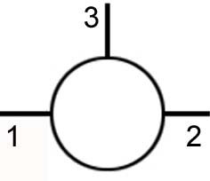
ω₁ = 0  ω₂ = −30  ω₃ = 30  Μ₁ = 200 | i₀ =  P₁ =  P₂ =  P₃ =
ω₁ = 40  ω₂ = 20  ω₃ = 20  Μ₃ = −300 | i₀ =  P₁ =  P₂ =  P₃ =
ι₀ = −2  ω₂ = 30  ω₃ = 10  Μ₁ = 200 | ω₁ =  P₁ =  P₂ =  P₃ =
ι₀ = −0,5  ω₁ = 50  ω₃ = −10  Μ₃ =−300 | ω₂ =  P₁ =  P₂ =  P₃ =
i₀ = 2  ω₃ = 45  Μ₂ = 100  P₁ = – 6000 | ω₁ = 30  ω₂ = 15  P₂ = 1500  P₃ = 4500

A megoldás lekérhető: lezo@jgi.bme.hu

